Regio Noordkop Country & Bluegrass

www.regionoordkop.nl ether: 106.6 FM
Digitaal Ziggo: Kan. 918
luisteren on line kan via: www.regionoordkop.nl/live-radio/
of op elk gewenst moment, wanneer u maar wilt, via
http://hans.vdveen.org/muziek/

U vindt daar de uitzendingen van de laatste drie maanden, waar u vrij uit kunt kiezen.
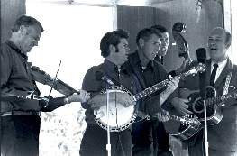


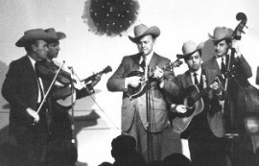

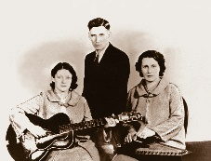
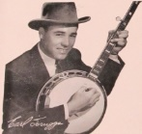
30 april 2024
Dinsdag 20:00-21:00 – Country & Bluegrass NieUw
Dinsdag 21:00-22:00 – Traditionele Country
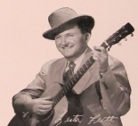
Dinsdag 22:00-23:00 – Bluegrass

samenstelling, montage & presentatie
Hans van der Veen
Geen Vers van de Pers deze week, maar een special over de EWOB, want ze hebben het toch weer voor elkaar in Voorthuizen. In drie dagen komen 18 bands optreden, allemaal in een sessie van een uur. Opvallend veel Nederlandse bands, want het gaat blijkbaar goed met de Bluegrass in ons land. De organisatie was weer zo vriendelijk om een map rond te sturen met van elke band vier tracks, maar toen had ik mijn prgramma al klaar. Ach, komt wel weer van pas.
En verder: deel 4 van Liz en deel 2 van Bill Castle. Van Liz komt er hierna nog één, van Bill nog drie.
Ik wens u weer veel luisterplezier.

Dinsdag 30 april: 20:00-21:00
European World of Bluegrass 2024
9, 10 en 11 mei, steeds van 14:00 tot 23:00. De Eng, Voorthuizen.
Informatie: ewob.eu/ewob

- Bluegrass Bandits, Ned Banks of Ohio
- Forget, Tsj Kde cas chvill zustal stat
- Mississippi Country Band, Ned Beautiful distraction
- Brzdari, Tsj We shall inherit
- Bertolf & Blue Finger, Ned Don’t look up
- Rawhide, Belg Leaving town
- Black Hat, White Hat, Ned Hup!
- The Hogranch, UK Hummingbird
- Hanny Hill & Blue Night, Den Tell me tomorrow
- Flastr, Tsj Matá s copem
- Mo’s Granted, Noorw You can tell I’m sweet
- Tennessee Studs, Ned Grand Ole Opry Song
- Babes in the Grass, Ned My baby don’t love me no more
- True North Duo Across the mountain
- The Original Five, Zwe That someone is you
- Long Way Home BG Band, Ierl I’ll go steppin’ too
- Sunny Side, Tsj Keep on the sunny side
- Chris (& Sally) Jones, Can Alone with you
- Sally Jones Angels by my side

Dinsdag 30 april: 21:00-22:00
Regio Noordkop Country
Songs written by
Liz Anderson
4
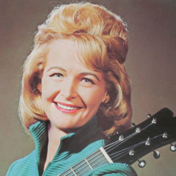

- Liz Anderson Rainy season ‘s over
- Jerry Lane Quietly losing my mind
- Lynn Anderson All You Add Is Love
- Roy Drusky Blue are the Violets
- Billy Crash Craddock Learning to live without you
- Tex Williams Here’s to you and me
- Lloyd Green Too Many Dollars, Not Enough Sense
- The Heartaches Flattery Will Get You Everywhere
- Wanda Jackson I Already Know (What I'm Getting
for My Birthday)
- Liz Anderson If the creek don’t rise
- Suzy Boguss Someday soon *
- Johnny Dollar Meeting of the bored
- Bobby Lewis Only for me
- Leona Williams Don't Leave the Leaving up to Me
- Patsy Powell Husband Hunting
- Susan McCann All Day Sucker
- Lynn Anderson It Don't Do No Good to Be a Good Girl
- Mary Lou Turner Tomorrow
- Hank Snow & Kelly Foxton Stop me from loving you
- Liz Anderson Fairy grandmother
- Connie Eaton Too Many Dollars, Not Enough Sense

* niet van Liz

Dinsdag 30 april: 22:00-23:00
Regio Noordkop Bluegrass
Songs written by
Bill Castle – 2

Blue Moon Rising

- Bill Castle Diggin’ black gold
- Blue Moon Rising Stone cold loneliness
- Sam Wilson Mama’s old camp meeting song
- Five for the Gospel Working in the vineyards
- Junior Sisk Hang a wreath on my door
- IIIrd Tyme Out I will see you on the other side of Jordan
- Bluegrass Cardinals Call of the wild
- Rarely Herd Lonesome town
- Hammertowne The dream
- Larry Sparks Annie’s boy
- Bluegrass Strangers Going home to Tennessee
- Rickey Wasson A place that has no yesterday
- Billie Renee (Johnson) & Cumberland Gap All of God’s children
- Larry Sparks Tell ‘em about Jesus
- Paul Williams Miracle man
- Larry Stephenson Band Morningtime always
- Rarely Herd I and young Billy
- Bill Castle Luther’s on the row

De vorige week
Wilt u luisteren naar het programma van de vorige week?
Control+klik op onderstaande links

Dinsdag 23 april, Country & Bluegrass NieUw: 2024-17
https://hans.vdveen.org/muziek/A - COUNTRY NU (pas verschenen)/401A - Country & Bluegrass NieUw - 2024-04-23 - 2024-17.mp3

Dinsdag 23 april, Noordkop Country: Vern Gosdin (1)
https://hans.vdveen.org/muziek/B - NOORDKOP COUNTRY/401B - Regio Noordkop Country - 2024-04-23 - Vern Gosdin (1).mp3

dinsdag 23 april, Noordkop Bluegrass: Een poll van B.U. (4)
https://hans.vdveen.org/muziek/C - NOORDKOP BLUEGRASS/401C - Regio Noordkop Bluegrass - 2024-04-23 - Een p;oll van BI (4).mp3

